26ème Salon International du Livre de Montagne de Passy Association «Montagne en Pages »
Centre Culturel Municipal
35 Place du docteur Joly
74190 PASSY
Web : http://www.salon-livre-montagne.com
courriel : salon.livre.montagne@orange.fr
Le Salon du Livre de Montagne de Passy (Haute-Savoie) est consacré à la littérature de montagne. Un concours « La meilleure nouvelle montagne » ouvert à tous est organisé.
Des prix littéraires sont décernés
Prix du Salon du Livre de Montagne: roman de montagne, récit de montagne, filmo ou autobiographie. Prix parrainé par la Compagnie du-Mont-Blanc
Prix mondial de l'image montagne: Photographies de montagne, images peintes ou dessins...
Prix du Pays du Mont-Blanc: toutes catégories avec une préférence pour les inclassables et les originaux. Des conférences, des tables rondes, des rencontres littéraires, des diffusions de films sur la montagne, des lectures pour tout public...
Animation « Mots croisés » par Jean ROSSAT, créateur de mots croisés.
Lectures poétiques pour tout public par Sylvie DOMENJOUD et Paul BERGESE, poètes.
Séances de dédicaces : 70 auteurs viendront dédicacer leur(s) ouvrage(s) programmation à suivre sur le site internet

« ETHIQUE AU SOMMET »

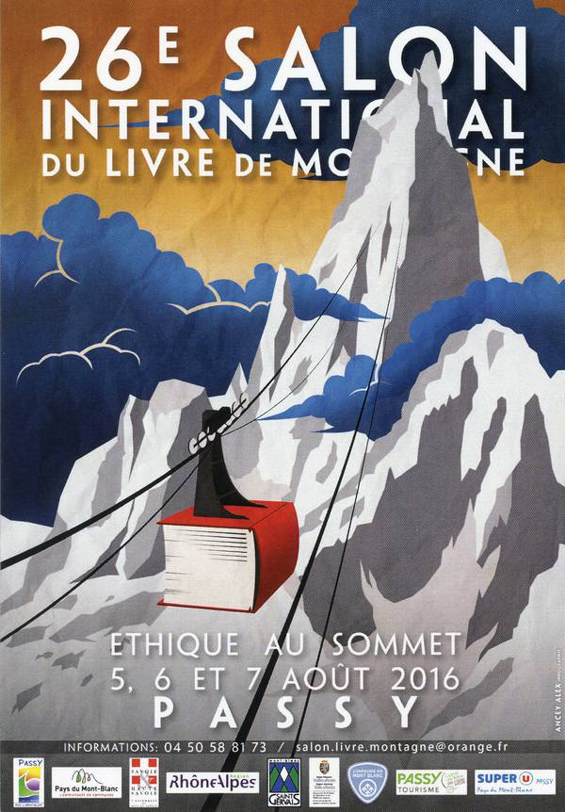

Du 05 au 07 août 2016 |  | Président d’Honneur :
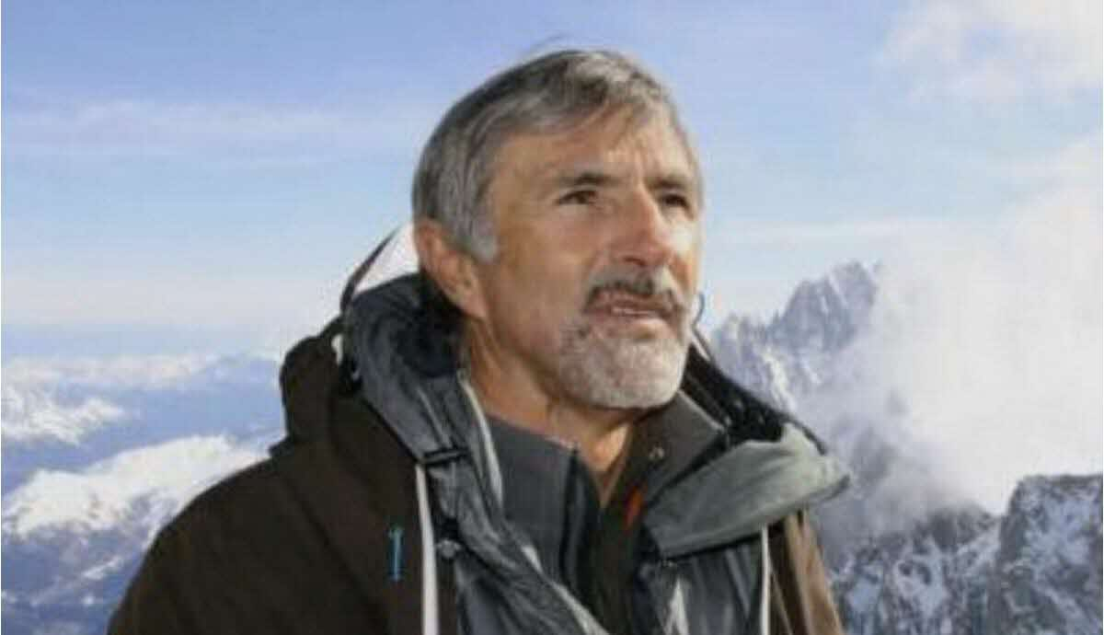 |  | Anselme BAUD : Guide, Moniteur de ski, Professeur à I'E.N.S.A. Formateur de guides népalais, boliviens, Himalayiste, Précurseur du ski extrême, du parapente et du télémark, auteur.

VOICI EN AVANT PREMIERE LE PROGRAMME 2016 ...
1/ TABLES RONDES :
"Une éthique pour la montagne : pourquoi et comment" animée par Yves PEYSSON, ancien Président du Comité Scientifique de la Fédération Française des Clubs Alpins Français et de Montagne (FFCAM), ancien Président du Groupe de Haute Montagne
« Les versants de l’éthique » animée par Michel MORICEAU, Président de l'Association « Montagne en Pages » en compagnie de nombreux auteurs pour débattre sur l'actualité du livre de montagne 2016.
« L'extrême du ski extrême » précédée du film « La Blanche de Peutrey » organisée par Anselme BAUD, Président d'Honneur du 26^{éme} salon avec Guilia MONEGO, skieuse italienne, Julien HERRY, Aurélien DUCROZ, Karen ALLAIS-PALENDRE,
« Le prix du secours en montagne » animée par Joëlle CHAPPAZ accompagnée de secouristes français, italiens et suisses.
2/ CONFERENCES:
« En passant par la montagne » par Dominique FAVRE, écrivain, professeur d'anglais. « Ils sont partis à neuf pour marcher dans la montagne. Des adolescents sous « protection judiciaire », deux éducateurs, une jeune psy et l'auteur, observateur discret de cette équipée à but éducatif.
« L'arbre du pays Toraja » par Philippe CLAUDEL Ecrivain, scénariste et réalisateur français, Membre de l'Académie Goncourt, Prix Renaudot.
« Le mont Blanc vu par ses peintres » par Jacques PERRET, Ingénieur, urbaniste, auteur du « Guide des livres sur la montagne et l'alpinisme » et de « Regards sur les Alpes ».
3/ FILMS:
« La nouvelle cabane de l'Aigle » de Claude ANDRIEUX, cinéaste
« Rêver sous les étoiles » de Gilles CHAPPAZ, et Vanessa FRANCOIS, alpinistes, au profit de l'Association « Vaness en mouv »
« Libres comme l'air » d'Antoine BOISSELIER, et Nicolas HAIRON, pilotes de deltaplane.
« Autour des Olympes » de Bernard GERMAIN et Jean-Pierre FRACHON, cinéastes, auteurs.
« A la poursuite de l'Endurance — sur les traces de SHACKLETON » de Bertrand DELAPIERRE, cinéaste.
« Into the Wild, l'Alaska à l'Himalaya » par Pierre Larry PIETRONE, Professionnel de la montagne, écrivain-voyageur, reporter photographe.
« Himalaya, Visages et Espace » par Philippe MONTILLIER, photographe, auteur.

